Ekotoxikologické testování barviva Reactive Yellow 85
  - Černá Patricieª, Kořínková Jaroslava^{a,*}, Roupcová Monika^{b}
ª Ústav environmentálního a chemického inženýrství
^{b} VÚOS a.s.
* Garant

Úvod
Ekotoxikologické testování se v České republice, jakožto členské zemi Evropské unie, řídí podle metodiky OECD, což je Organizace pro ekonomickou spolupráci a rozvoj. Je to mezinárodní vládní organizace, jejímž zájmem je koordinace politiky jednotlivých států za účelem ekonomického rozvoje členských i nečlenských států. Používají se také metodiky EU, které jsou analogické s OECD metodikami [1].

Testovaná substance
Testovanou látkou bylo reaktivní azobarvivo Reactive Yellow 85, českým názvem Ostazinová žluť. Jeho předpokládané použití bude v textilním průmyslu jako pigment do gumových potisků. Tato barviva se v poslední době těší čím dál tím větší oblibě, a to z důvodů nejen nízké ceny, ale i ze zdravotních a ekologických hledisek. Postupně nahrazují kovokomplexní barviva obsahující Co²⁺ a Cr³⁺ z důvodů jejich toxicity [2].
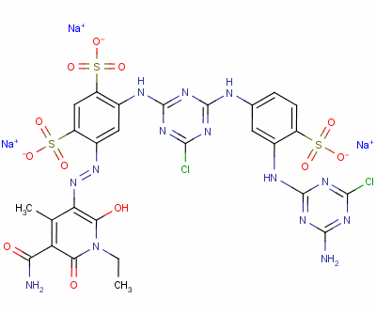
Obrázek 1: Strukturní vzorec Reactive Yellow 85

Zkouška akutní imobilizace dafnií – metoda OECD č. 202
První testovací metodou byla OECD č. 202 „Daphnia sp., Acute Immobilisation Test“. Cílem tohoto testu je stanovit hodnotu EC₅₀ po 48 hodinách. Hodnota EC₅₀ je koncentrace pro imobilizaci 50 % dafnií během stanovené expoziční doby. Imobilizace je stav, kdy jsou dafnie neschopné plavat do 15 vteřin po mírném zamíchání obsahu zkušební nádoby.
Zkušebním druhem byly Daphnia magna Straus, které pocházely z vlastního chovu VÚOS a.s. Dafnie jsou druhem vodních korýšů, který žije ve sladkých a brakických (do 8 ppt salinity) vodách. U nás jsou jejím typickým stanovištěm silně eutrofní rybníky.
Na počátku testování byly dafnie staré méně než 24 hodin. Toho bylo dosaženo tím, že byly dafnie s vajíčky přeloveny 48 hodin před začátkem testování do nádrže se zřeďovací vodou kvůli aklimatizaci. Po uplynutí této doby byly zkušební nádoby, v tomto případě kádinky, naplněny roztokem o nominální koncentraci zkoušené látky a byly vneseny dafnie. Pro každou zkoušenou koncentraci a pro kontrolu bylo použito 20 organismů. Na každou dafnii muselo být 2 ml zkoušeného roztoku, což znamená 40 ml zkoušeného roztoku na jednu koncentraci. Dafnie nebyly během testování krmeny ani jim nebyla provzdušňována voda – je to zakázáno. Měly nastavený cyklus 16 hodin světla a 8 hodin tmy.
Zřeďovací voda na přípravu roztoků se připravuje z deionizované vody, u které se kontroluje konduktivita, teplota a pH. U zřeďovací vody se navíc kontroluje koncentrace rozpouštěného kyslíku a obsah Ca a Mg.
Bylo použito pět zkušebních koncentrací ve dvou opakováních o hodnotách 1; 5; 10; 50 a 100 mg/l a také kontrola, která obsahovala pouze zřeďovací vodu. Dafnie a testovací roztoky byly zkontrolovány po 24 a 48 hodinách. Protože nebyly pozorovány žádné odchylky, test mohl být prohlášen za platný [3].
V tabulce 1 je uveden počet pohybujících se organismů v určitých nominálních koncentracích a kontrolním vzorku po 24 a 48 hodinách. Dále je uvedena imobilizace organismů v procentech (ta je uvedena i v grafu 1).

Tabulka 1: Imobilizace dafnií – předběžný test
 |  | Nominální koncentrace [mg/l]
 |  | 100 | 50 | 10 | 5 | 1 | Kontrola
Počet pohybujících se organismů | 24 hodin / 1. sada | 10 | 10 | 10 | 10 | 10 | 10
Počet pohybujících se organismů | 24 hodin / 2. sada | 10 | 10 | 10 | 10 | 10 | 10
Počet pohybujících se organismů | 24 hodin/ celkem | 20 | 20 | 20 | 20 | 20 | 20
Imobilizace % | 24 hodin | 0 | 0 | 0 | 0 | 0 | 0
Počet pohybujících se organismů | 48 hodin / 1. sada | 10 | 10 | 10 | 10 | 10 | 10
Počet pohybujících se organismů | 48 hodin / 2. sada | 10 | 10 | 10 | 10 | 10 | 10
Počet pohybujících se organismů | 48 hodin / celkem | 20 | 20 | 20 | 20 | 20 | 20
Imobilizace % | 48 hodin | 0 | 0 | 0 | 0 | 0 | 0

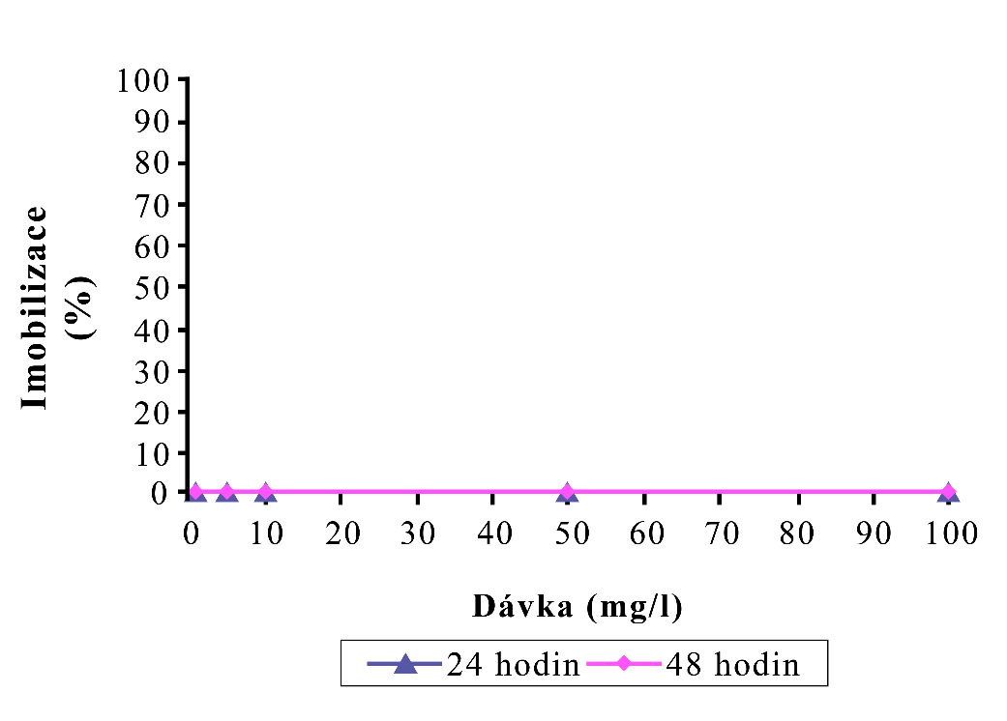
Graf 1: Imobilizace dafnií
Z tabulky a grafu lze vyčíst, že žádná dafnie nebyla imobilizována v čase kontroly po 24 hodinách, ani po ukončení testu po 48 hodinách; tj. imobilizace byla 0 %. Na základě těchto dat máme dvě hodnoty – EC₅₀ (24h) > 100 mg/l a EC₅₀ (48h) > 100 mg/l. Dle nařízení CLP 286/2011 – část 4 „Nebezpečnost pro životní prostředí“, se tedy toto barvivo nezařazuje do žádné kategorie nebezpečnosti pro vodní prostředí.

Zkouška inhibice růstu sladkovodních řas a sinic – metoda OECD č. 201
Zkušební metoda nařízení komise ES č. 440/2008 je ekvivalentní testu OECD č. 201 „Freshwater Alga and Cyanobacteria, Growth Inhibition Test“ z roku 2006. Je v ní popsána zkouška akutní toxicity ke stanovení účinku chemických látek na řasy a sinice. Tento test trvá 72 hodin. Jeho výhodou je, že lze posoudit účinky na několik generací. Cílem je zjistit odezvu řasové kultury na účinek testované látky, která se projeví jako inhibice, tedy snížení růstové rychlosti ve vztahu ke kontrolním kulturám rostoucím za stejných podmínek. Výsledkem testu je hodnota E_{r}C₅₀ (72 h) a další pomocné hodnoty, jako například hustota buněk či průměrný variační koeficient.
Jako testovací organismus byla použita zelená řasa Desmodesmus subspicatus Brinkmann 1953/SAG 86.8 ze sbírky autotrofních organismů CCALA Třeboň. Je to velice variabilní, kosmopolitní rod, žijící v nejrůznějších vodních biotopech, zvláště ve vodách saprobních. Je důležitým zdrojem potravy pro zooplankton a ryby, a právě proto je Desmodesmus užitečným bioindikátorem vodních ploch.
Před začátkem samotného testu je třeba změřit počáteční hodnotu biomasy. Ručně pod mikroskopem v Bürkerově komůrce, kam se pipetou nadávkovala suspenze řasové kultury, se spočítalo množství buněk řas a podle vzorce se vypočítalo počáteční množství biomasy. Množství řas bylo měřeno po 24, 48 a 72 hodinách.
Jako zkušební nádoby byly použity Erlenmeyerovy baňky uzavřené zátkami, které propouští vzduch. Do každé nádoby byla přidána očkovací řasová kultura, růstové médium a roztok zkoušené látky o určité nominální koncentraci. Během zkoušky byly nádoby umístěny v třepačce, aby byl umožněn přenos CO₂ a trvale pod umělým osvětlením.
Jako první proběhl předběžný test, kde bylo testováno 5 koncentrací – 1; 5; 10; 50 a 100 mg/l a kontrola obsahující pouze růstové médium, a to každé ve třech opakováních. Jako druhý proběhl test limitní, kde bylo použito 6 opakování u koncentrace 100 mg/l a 6 opakování v kontrole.
Po ukončení testování byla z množství biomasy vypočítána průměrná růstová rychlost, procentuální inhibice růstové rychlosti a výtěžek. Tyto hodnoty jsou na sobě závislé a vzorce pro jejich výpočet lze nalézt v metodě OECD č. 201. Mají za cíl zjistit, zda byl test validní a pomoci určit hodnotu E_{r}C₅₀ [4].
V tabulce 2 jsou uvedeny hustoty buněk řas v určitém čase při provádění předběžného testu. V grafu 2 lze nalézt závislost zvýšení hustoty tzn. přírůst řas na čase.
Tabulka 2: Individuální hustota buněk (množství biomasy) – předběžný test
Nominální koncentrace  [mg/l] | Opakování | Hustota buněk v 1 ml
Nominální koncentrace  [mg/l] | Opakování | 0 hodin | 24 hodin | 48 hodin | 72 hodin
100 | 1 | 5000 | 18750 | 37500 | 75000
100 | 2 | 5000 | 12500 | 37500 | 87500
100 | 3 | 5000 | 12500 | 50000 | 87500
50 | 1 | 5000 | 18750 | 43750 | 87500
50 | 2 | 5000 | 25000 | 50000 | 75000
50 | 3 | 5000 | 18750 | 37500 | 87500
10 | 1 | 5000 | 18750 | 31250 | 93750
10 | 2 | 5000 | 18750 | 43750 | 81250
10 | 3 | 5000 | 12500 | 37500 | 93750
5 | 1 | 5000 | 12500 | 37500 | 87500
5 | 2 | 5000 | 25000 | 43750 | 81250
5 | 3 | 5000 | 18750 | 37500 | 87500
1 | 1 | 5000 | 18750 | 50000 | 100000
1 | 2 | 5000 | 25000 | 37500 | 87500
1 | 3 | 5000 | 18750 | 43750 | 100000
Kontrola | 1 | 5000 | 25000 | 56250 | 143750
Kontrola | 2 | 5000 | 25000 | 56250 | 137500
Kontrola | 3 | 5000 | 18750 | 43750 | 112500

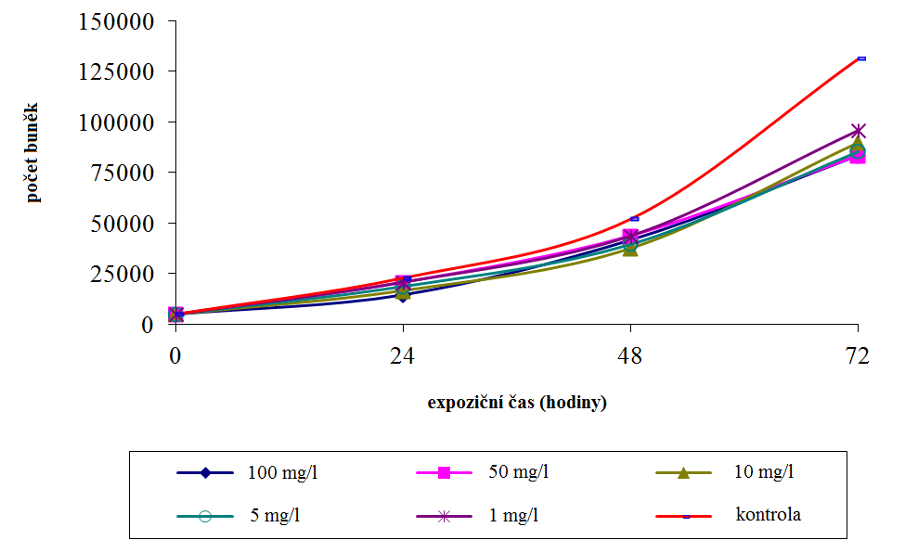
Graf 2: Růstové křivky – předběžný test
V tabulce 3 jsou uvedeny hustoty buněk řas v určitém čase při provádění limitního testu. V grafu 3 lze nalézt závislost zvýšení hustoty tzn. přírůst řas na čase.
Tabulka 3: Hustoty buněk (množství biomasy) – limitní test
Nominální koncentrace [mg/l] | Opakování | Hustota buněk v 1 ml
Nominální koncentrace [mg/l] | Opakování | 0 hodin | 24 hodin | 48 hodin | 72 hodin
100 | 1 | 5000 | 18750 | 43750 | 93750
100 | 2 | 5000 | 18750 | 31250 | 68750
100 | 3 | 5000 | 18750 | 37500 | 81250
100 | 4 | 5000 | 12500 | 25000 | 93750
100 | 5 | 5000 | 18750 | 37500 | 87500
100 | 6 | 5000 | 12500 | 31250 | 75000
Kontrola | 1 | 5000 | 25000 | 56250 | 131250
Kontrola | 2 | 5000 | 18750 | 37500 | 125000
Kontrola | 3 | 5000 | 12500 | 43750 | 100000
Kontrola | 4 | 5000 | 25000 | 56250 | 143750
Kontrola | 5 | 5000 | 18750 | 37500 | 87500
Kontrola | 6 | 5000 | 25000 | 56250 | 131250
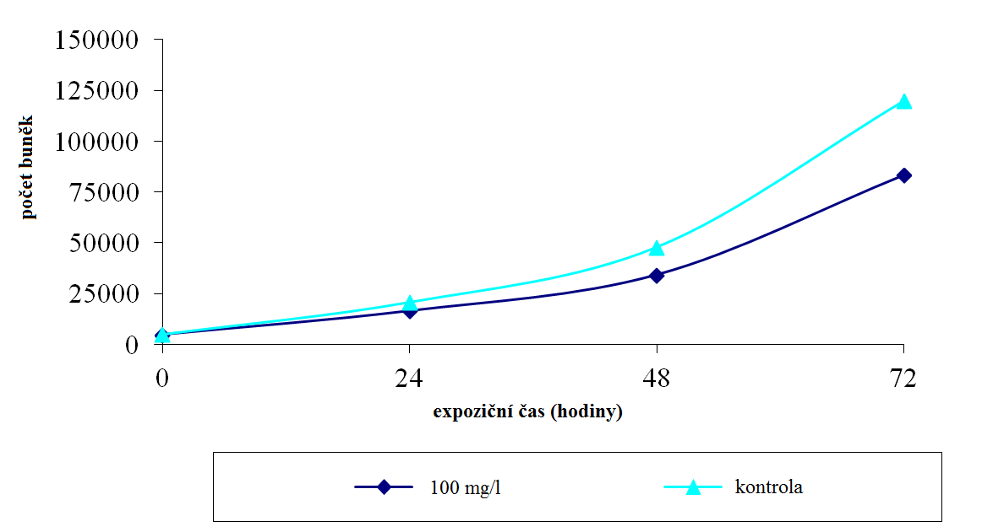
Graf 3: Růstové křivky – limitní test
Při porovnání hodnot s kontrolou jak v případě předběžného, tak limitního testu nejsou patrné výrazné rozdíly v přírůstku biomasy, proto lze říci, že hodnota E_{r}C₅₀ (72h) > 100 mg/l. Dle nařízení CLP 286/2011 – část 4 „Nebezpečnost pro životní prostředí“, se tedy toto barvivo nezařazuje do žádné kategorie nebezpečnosti pro vodní prostředí.

Závěr
Cílem této práce bylo zjištění ekotoxicity barviva Reactive Yellow 85 na dafniích a řasách v testech podle metodiky OECD. Toto barvivo se využívá k barvení pogumovaných potisků na textil. Testování probíhalo ve Výzkumném ústavu organických syntéz v Rybitví. V testu s dafniemi byla zjištěna hodnota EC₅₀ > 100 mg/l. V testu s použitím řas byla zjištěna hodnota E_{r}C₅₀ > 100 mg/l. Z těchto hodnot tedy vyplývá, že testované barvivo nespadá do žádné kategorie klasifikace toxicity podle nařízení CLP. To znamená, že barvivo není toxické a může se používat bez ohrožení životního prostředí či zdraví lidí.

Literatura
- ORGANIZACE PRO HOSPODÁŘSKOU SPOLUPRÁCI A ROZVOJ.
Dostupné z: http://www.oecd.org/czech/czech-republic-and-oecd.htm
- Reaktivní azobarviva. In: Organická barviva – učební text [online]. Pardubice
- Test No. 202: Daphnia sp. Acute Immobilisation Test
- Test No. 201: Freshwater Alga and Cyanobacteria, Growth Inhibition Test

